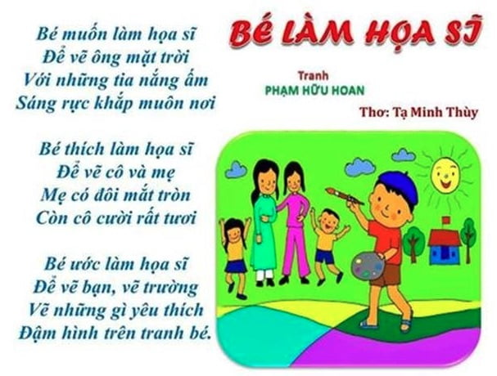

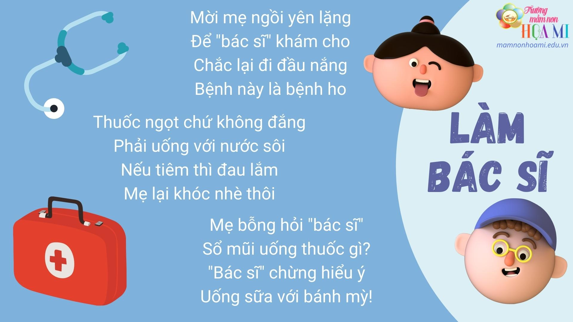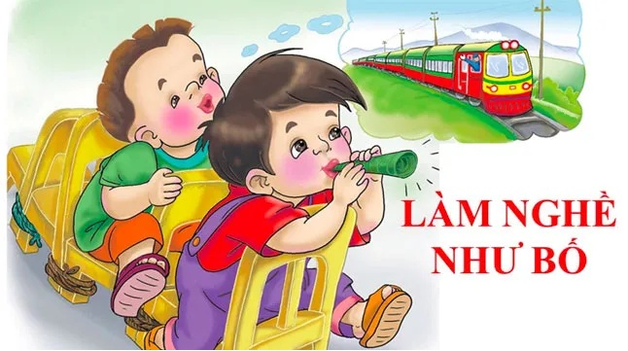 Bố Tuấn lái tàu  
Bố Hùng đốt lửa  
Qua lắm vùng quê  
Hùng, Tuấn rất mê  
Làm nghề như bố  
Bao nhiêu ghế nhỏ  
Buôc níu vào nhau  
Cu Tuấn làm tàu  
Hùng làm người lái  
Thổi kèn lá chuối  
Cho tàu rời ga  
Chạy khắp trong nhà  
Tàu kêu: Thích! Thích!

